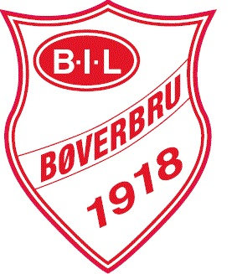
Til alle som er-, eller ønsker å bli
medlemmer av Bøverbru Idrettslag;

FAKTURA MEDLEMSSKAP 2018

Priser:
Familiemedlemsskap kr. 500,-
Aktive 6- 12 år kr. 150,-
Aktive over 12 år kr. 300,-
Støttemedlemskap kr. Valgfritt beløp.

Husk å skrive navn på alle som kontingenten gjelder for i meldingsfeltet.
Alle idrettslag må ha registrert sine medlemmer i et godkjent elektronisk medlemsregister, Bøverbru IL bruker systemet KlubbAdmin fra Norges Idrettsforbund, og oppfordrer alle medlemmer å logge seg inn på www.minidrett.no og opprette en profil her.
Synes du dette er vanskelig, ta kontakt med leder Tonje Sivesindtajet, på telefon 97622949 eller
e-post: tonje.sivesindtajet@ka-group.com , så hjelper hun deg med dette!
Alle tillitsvalgte og de som deltar i aktivitet i regi av idrettslaget må være medlemmer.
Vi setter også veldig stor pris på alle de som ønsker å være støttemedlemmer.
For mer informasjon følg med på vår hjemmeside: www.boverbruil.com eller følg oss på facebook: Bøverbru IL.

Betalingsinfo:
Mottaker: Bøverbru Idrettslag
Konto: 2050 09 54400
Betalingsinfo/meldingsfelt: Navnet på den eller de betalingen gjelder for. Før opp
alle navnene på familiemedlemsskap og
støttemedlemskap.
Betalingsfrist: 01.03. 2018

Mvh,
Styret i Bøverbru Idrettslag

